**ДОДАТОК А**

**ТЕХНІЧНЕ ЗАВДАННЯ**

**на розробку ІТ-проєкту:**

«**Вебдодаток підтримки взаємодії учасників дистанційного навчання**»

ПОГОДЖЕНО:

Доцент кафедри інформаційних технологій

Нагорний В. В.

Студентка групи ІТ-11

Лисенко А. Р.

**Я робила за шаблоном але не впевнена чи так воно повинно бути**

**Суми 2025**

**А.1 Призначення й мета «Вебдодатку підтримки взаємодії учасників   
дистанційного навчання»**

**А.1.1 Призначення вебдодатку**

Вебдодаток призначений для покращення організації та планування навчання шляхом забезпечення єдиного місця, де учні й викладачі можуть переглядати розклад занять, отримати доступ до навчальних матеріалів та завдань, відслідковувати свій прогрес, та мати швидкий доступ до посилань на онлайн-заняття.

* 1. **Мета створення вебдодатку**

Мета проєкту – створення зручного вебдодатку, який дозволить підвищити ефективність навчання та спростить процес його організації і планування, що сприятиме оптимізації часу, полегшенню доступу до матеріалів і підвищенню продуктивності учнів і викладачів.

**А.1.3 Цільова аудиторія**

Цільова аудиторія проєкту – учні, студенти, викладачі, приватні репетитори та освітні організації, які потребують зручного інструменту для організації та планування навчального процесу.

**А.2 Вимоги до вебдодатку**

**А.2.1 Вимоги до вебдодатку в цілому**

**А.2.1.1 Вимоги до структури й функціонування**

Вебдодаток підтримки взаємодії учасників дистанційного навчання повинен бути реалізований за допомогою Node.js для серверної частини, PostgreSQL для бази даних, React для фронтенду та CSS modules для стилізації.

Кінцевий продукт проєкту має бути представлений у вигляді вебдодатку, який включає: інтерактивний календар для перегляду подій та розкладу, сторінку для управління навчальними матеріалами та завданнями, канбан-дошку для відстеження статусу завдань, функціонал для перевірки та оцінювання завдань викладачами, можливість додавання файлів та посилань на сторонні ресурси. Додаток повинен мати інтуїтивно зрозумілий інтерфейс і сучасний дизайн щоб забезпечити легкість використання для всіх груп користувачів .

**А.2.1.2 Вимоги до персоналу**

Для роботи з вебдодатком необхідно мати базові навички користування інтернетом та веб-браузером. Інтерфейс вебдодатку повинен бути простим і зрозумілим, щоб забезпечити комфортну роботу користувачів без потреби у спеціальних технічних знаннях.

Будь-який зареєстрований користувач вебдодатку може створювати власні класи, додавати та редагувати навчальні матеріали та завдання, змінювати статус їх виконання. Додані користувачі можуть приєднуватися до цих класів, переглядати матеріали та взаємодіяти із завданнями.

**А.2.1.3 Вимоги до збереження інформації**

Уся інформація, надана у створюваний вебдодаток, повинна зберігатися в базі даних PostgreSQL з дотриманням вимог щодо безпеки та конфіденційності даних. Зокрема, необхідно забезпечити надійне зберігання особистих даних користувачів, розкладу занять, навчальних матеріалів і завдань. Доступ до збереженої інформації повинен бути обмежений правами користувачів.

**А.2.1.4 Вимоги до розмежування доступу**

Вебдодаток буде відкритим для використання всіма зареєстрованими користувачами через мережу Інтернет. Система розмежування доступу буде базуватися на ролях та функціоналі, доступному користувачам. Користувач може одночасно бути власником свого класу, та учасником іншого.

Власник класу, який створює його у вебдодатку, має повний контроль над матеріалами та завданнями свого класу. Власник може:

* додавати, змінювати та видаляти матеріали;
* додавати або видаляти учасників;
* редагувати опис і налаштування класу;
* перевіряти відповіді на завдання учасників та виставляти оцінки.

Учасник класу має доступ до матеріалів класу, які були створені власником, та може:

* + - переглядати навчальні матеріали;
    - відзначати статус виконання завдань («потрібно зробити», «в процесі», «виконано»);
    - переглядати календар подій класу та приєднуватися до посилань на онлайн-зустрічі;
    - здавати виконанні завдання на перевірку.

Гості вебдодатку (незареєстровані користувачі)не матимуть доступу до функціоналу. Для перегляду матеріалів і роботи з класами необхідна обов'язкова реєстрація та авторизація.

**А.2.2 Структура вебдодатку**

**А.2.2.1 Загальна інформація про структуру вебдодатку**

Вебдодаток складається з ряду інтерактивних сторінок, які забезпечують користувачам можливість ефективно організовувати та управляти навчальним процесом. Сторінки поділені на функціональні розділи, що включають розклад, завдання, навчальні матеріали та канбан-дошку.

Перелік сторінок вебдодатку наступний:

* головна сторінка (Home) надає користувачам вітання та інформацію про актуальні завдання на день. Відображає кількість завдань, які потребують уваги, та забезпечує швидкий доступ до основних функцій.
* сторінка календаря (Calendar) дозволяє переглядати заплановані події, лекції та дедлайни завдань у вигляді інтерактивного календаря з можливістю вибору місячного тижневого, та денного перегляду;
* сторінка робочого простору (Workspace) організовує класи користувача у вигляді списку, дає змогу обирати класи, які належать до певного робочого простору, забезпечує доступ до таблиць завдань, канбан-дошки та календаря для класів які знаходяться в цьому робочому просторі;
* сторінка класу (Class) надає інформацію про матеріали, завдання, учасників та події, пов’язані з конкретним класом. Включає вкладки для перегляду головної сторінки, канбан-дошки та календаря, а також доступ до посилання на відео-зустріч;
* сторінка лекції або завдання (Lecture/Task) містить детальний опис обраної лекції чи завдання, дозволяє переглядати додаткові файли, змінювати статус завдання та завантажувати виконані роботи;
* канбан-дошка (Kanban Page) відображає завдання класу у вигляді інтерактивної дошки зі статусами «To-Do», «In Progress», «Done». Забезпечує зручне перетягування карток між колонками;
* сторінка додавання нового матеріалу (New Material Page) дає змогу створювати нові навчальні матеріали із зазначенням назви, опису, статусу та дати, а також прикріпленням додаткових файлів;
* сторінка додавання нового завдання (New Task Page) забезпечує функціонал для створення завдань із зазначенням дедлайнів, статусу, оцінки та можливістю прикріплення файлів;
* сторінка учасників (Participants Page) відображає список учасників та редакторів класу. Дозволяє додавати нові групи користувачів і керувати їх доступом до матеріалів та завдань;
* сторінка звітів (Reports Page) надає інформацію про виконання завдань учасниками класу. Включає таблицю з оцінками, статусами завдань і деталями про подані роботи.

**А.2.2.2 Навігаційне меню**

Для зручної навігації буде створено інтуїтивно зрозуміле навігаційне меню, яке буде розташоване зліва у вигляді бічної панелі та забезпечуватиме постійний доступ до основних розділів вебдодатку. Меню дозволяє швидко переходити між сторінками, такими як «Головна», «Календар», «Робочі простори» та «Класи».

Навігаційне меню включає:

* головні пункти («Home», «Calendar» «Kanban board») для доступу до загальної інформації та подій;
* списки робочих просторів та класів, які можна розгортати та згортати для зручного управління;
* кнопки для створення нових робочих просторів або класів.

Таке меню забезпечує легку навігацію між різними функціональними розділами вебдодатку незалежно від поточної сторінки.

**А.2.2.3 Управління контентом**

Вебдодаток надає користувачам можливість управління контентом у межах створених класів через інтерфейси відповідних сторінок. Викладачі або редактори класів можуть додавати, редагувати та видаляти навчальні матеріали і завдання, а також давати до них доступ іншим учасникам.

**А.2.2.4 Дизайн вебдодатку**

Дизайн вебдодатку створено з акцентом на зручність використання та сучасний мінімалістичний стиль. Основна кольорова палітра складатиметься з базових нейтральних тонів із акцентами на ключових елементах для полегшення навігації. Інтерфейс інтуїтивно зрозумілий, із чіткими розділеннями між секціями, щоб забезпечити комфортну роботу для користувачів із різними технічними навичками.

Використані великі шрифти та достатній простір між елементами для покращення читабельності й зручності роботи як на десктопах, так і на мобільних пристроях. Вкладки, кнопки та інтерактивні елементи мають зрозумілі іконки та підписи, що підвищує доступність для користувачів. Загальний стиль поєднує функціональність та візуальну привабливість, роблячи роботу з додатком приємною та ефективною.

Шаблон головної сторінки майбутнього програмного продукту зображено на рисунку А.1

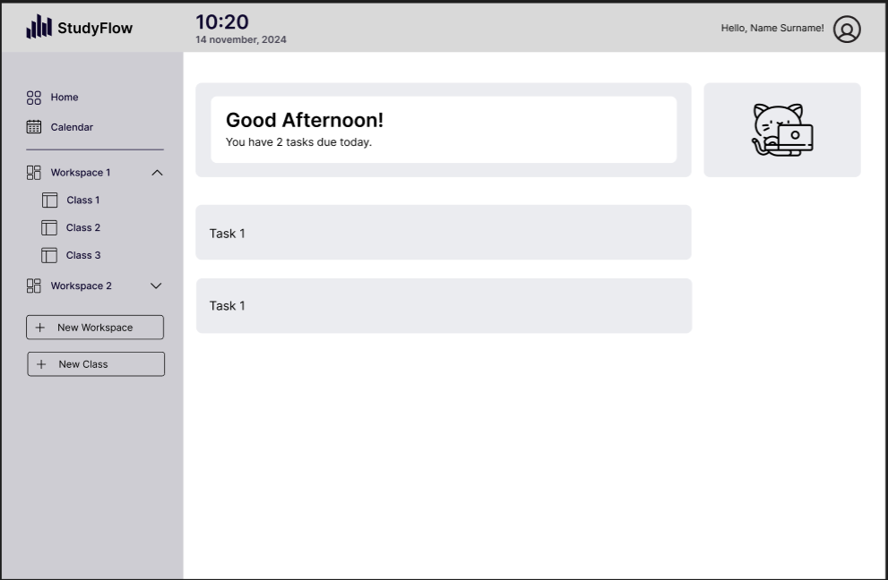

Рисунок А.1 – Шаблон головної сторінки

Наступним пунктом меню на боковій панелі є календар (рис. А.2). Тут користувач бачить інтерактивний розклад завдань, лекцій і дедлайнів. Є можливість переглянути календар у форматі місяця, тижня або дня. Натиснувши на якесь конкретне завдання – можна буде переглянути більш конкретну інформацію про нього та перейти до сторінки класу де його було розміщено.

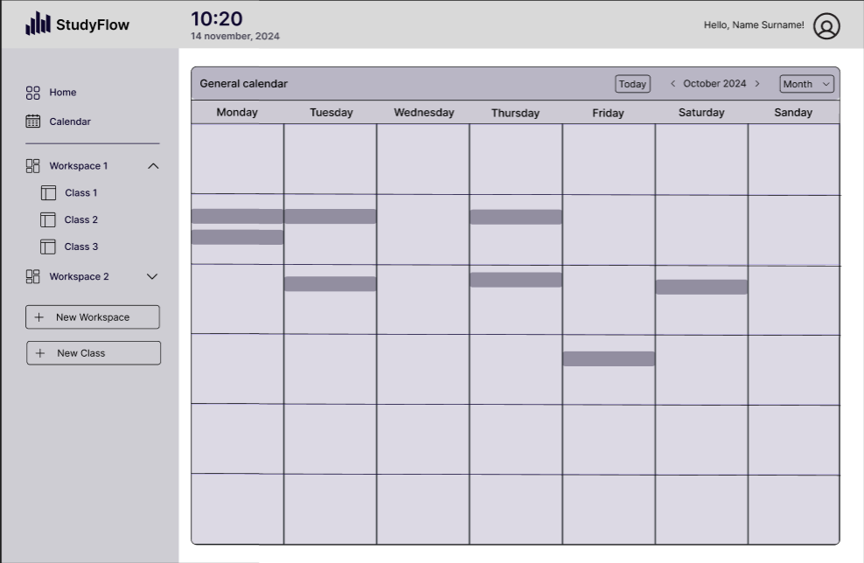

Рисунок А.2 – Загальний календар подій користувача

Далі користувач може перейти на сторінку робочого простору (рис. А.3), де класи згруповано за певними характеристиками. Наприклад, можна створити простір для класів, що викладаються в університеті, а окремий – для тих, що проводяться в мовній школі або з репетитором. Такий підхід дозволяє розмежувати завдання та зменшити візуальний шум що сприятиме кращій концентрації уваги.

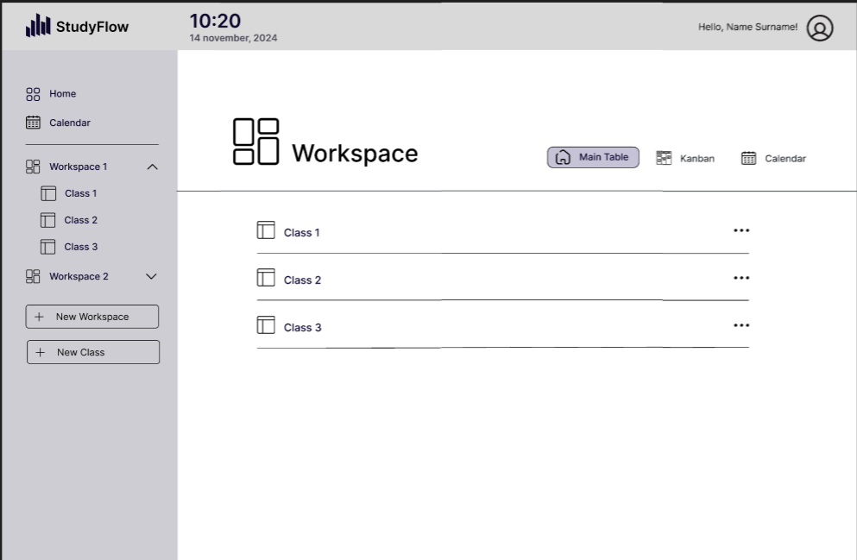

Рисунок А.3 – Сторінка робочого простору класів

На рисунку А.4 зображено канбан-дошку, яка показує завдання у трьох колонках: «To-Do», «In Progress» і «Done». Завдання можна перетягувати між колонками залежно від їхнього статусу, або вони будуть самостійно переміщатись при зміні їх статусу на інших сторінках.

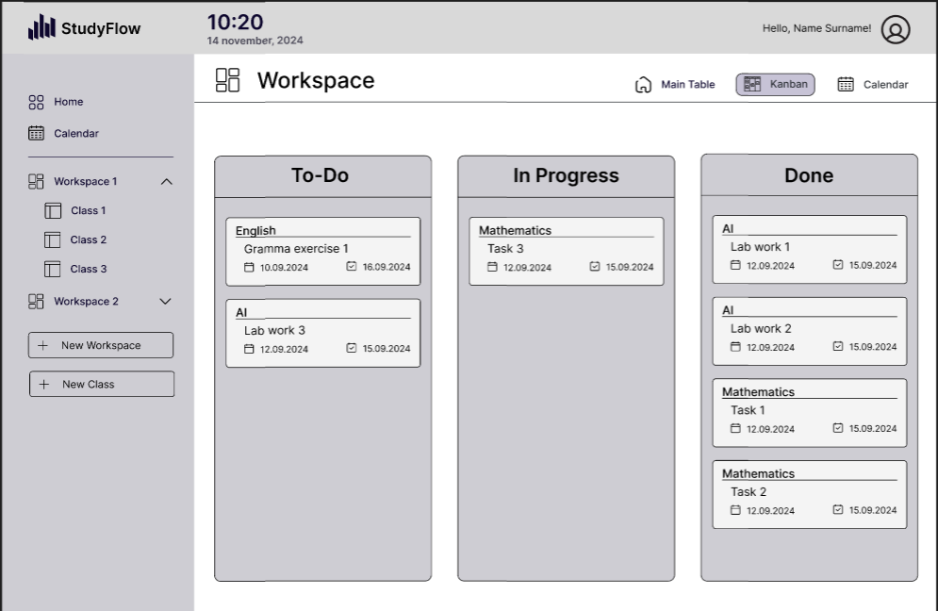

Рисунок А.4 – Канбан-дошка робочого простору

Календар завдання, що на рисунку А.5, має аналогічний вигляд що і загальний, проте показує лише події що відносяться до конкретного робочого простору.

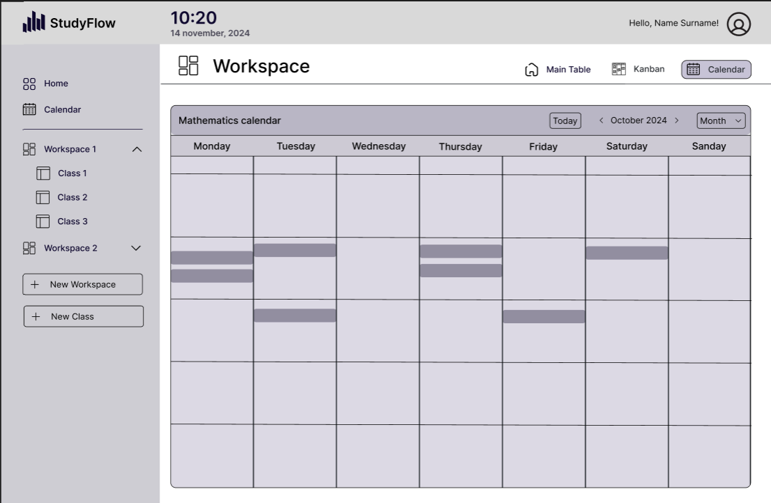

Рисунок А.5 – Календар робочого простору

Також, аналогічний функціонал канбан-дошки та календаря буде реалізовано і для кожного окремого класу.

Перейшовши на сторінку конкретного класу можемо побачити всі матеріали та завдання класу, поділені на групи (рис. А.6). Для кожного завдання видно його назву, статус, дату проведення та дедлайн, а також оцінку. Також є кнопка для приєднання до відео-зустрічі та вкладки для перегляду таблиці, канбан-дошки чи календаря що відноситимуться тільки для цього класу.

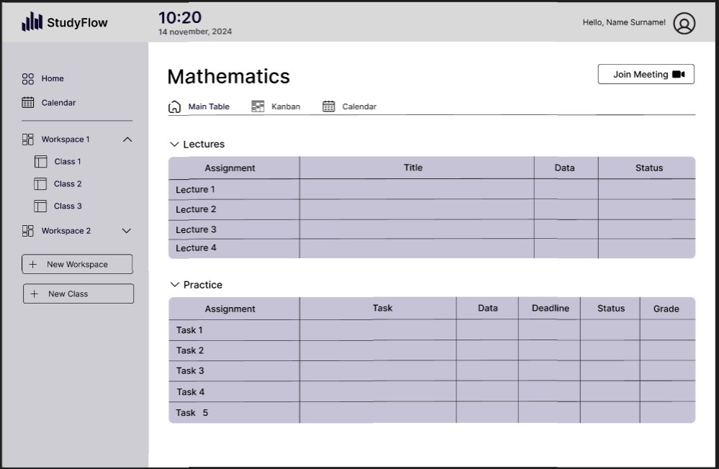

Рисунок А.6 – Сторінка класу

На сторінках навчального матеріалу або завдання для виконання міститься їх детальний опис як зображено на рисунках А.7 та А.8. Користувач може переглядати додаткові файли, завантажувати свої роботи, змінювати статус завдання та переглядати оцінки. Тут також є кнопка для швидкого переходу на відео-зустріч із викладачем що проводить урок.

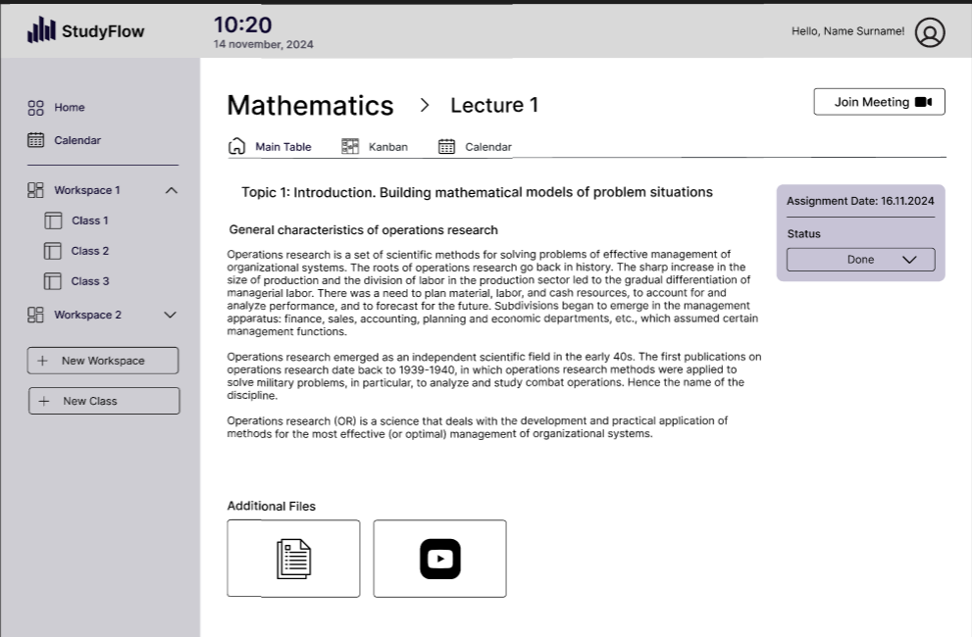

Рисунок А.7 – Сторінка з навчальним матеріалом

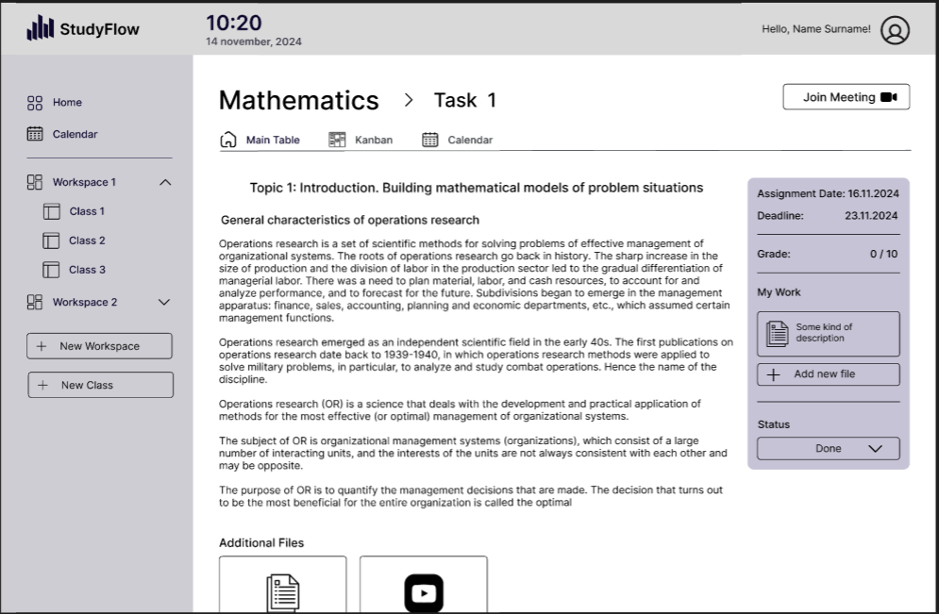

Рисунок А.8 – Сторінка з завданням до виконання

Натиснувши на боковій панелі кнопку «New Class» можна створити новий клас, вказавши його назву та постійне посилання на відео-зустріч у вікні що відкриється (рис. А.9). А далі, на створеній сторінці (рис. А.10) є можливість додати групи завдань чи матеріалів завдяки відповідним пунктам меню кнопки «Add new group». Створені групи дадуть можливість для створення навчальних матеріалів (рис. А. 11).

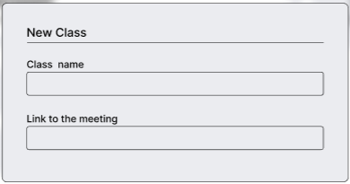

Рисунок А.9 – Панель для створення нового класу

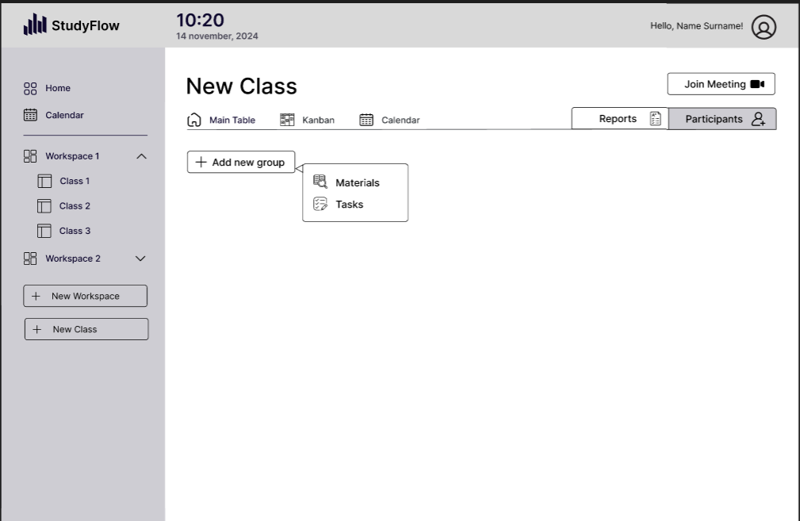

Рисунок А.10 – Сторінка нового класу

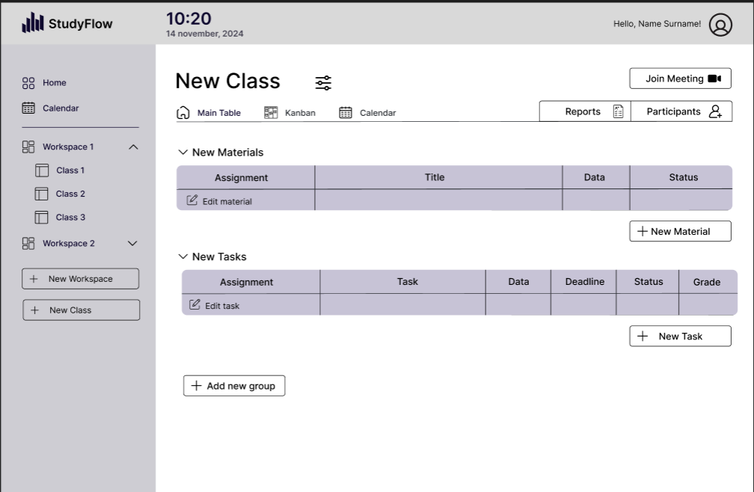

Рисунок А.11 – Створення груп матеріалів та завдань

Після створення груп власник класу може створювати та редагувати навчальні матеріали та завдання завдяки інтерфейсам на відповідних сторінках як на рисунках А.12 та А.13.

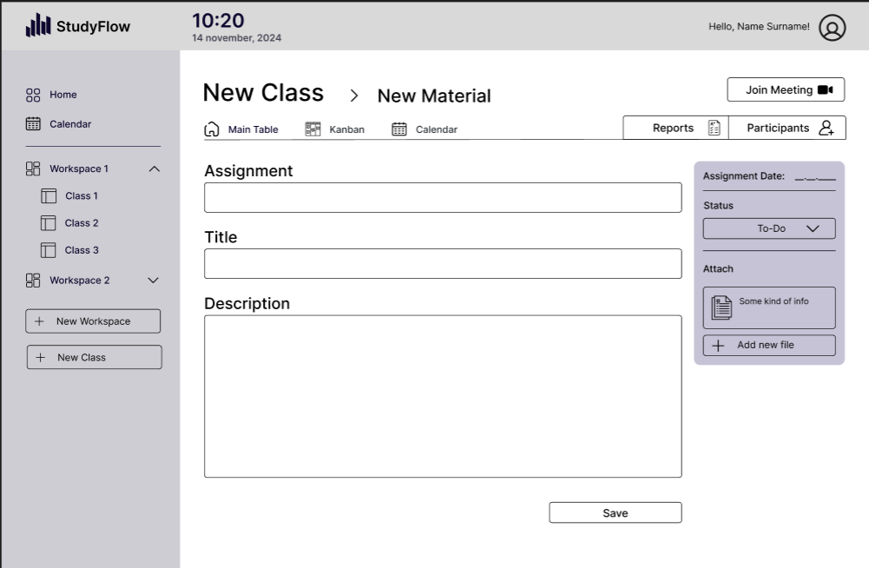

Рисунок А.12 – Сторінка створення та редагування навчальних матеріалів

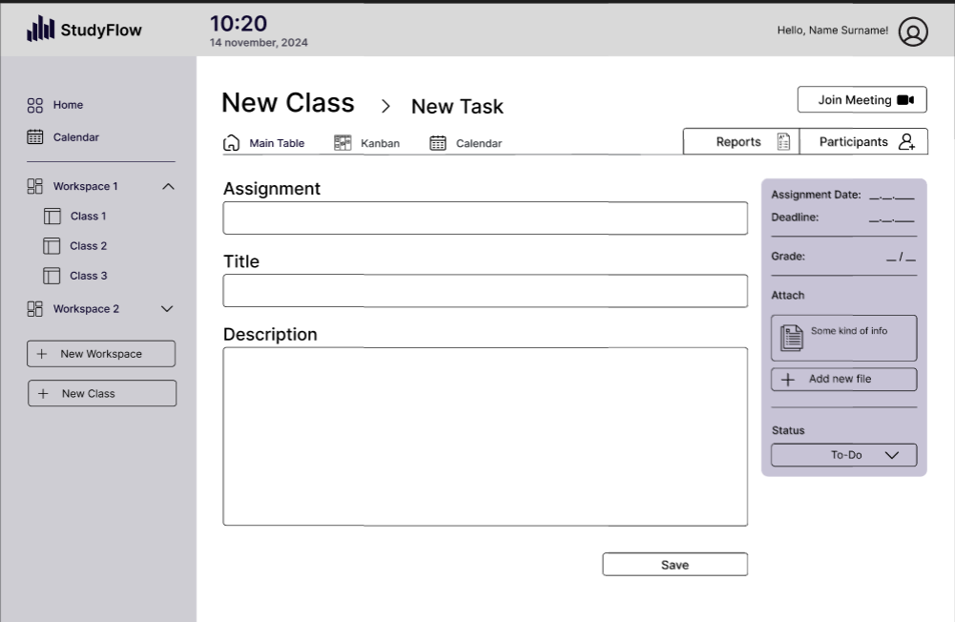

Рисунок А.13 – Сторінка створення та редагування завдань

Редагувати доступ до класу можна на вкладці Participants (рис. А.14). Сторінка відображає список учасників, поділених на редакторів і учасників. Є можливість додати нових учнів і керувати їх доступом, та видаляти.

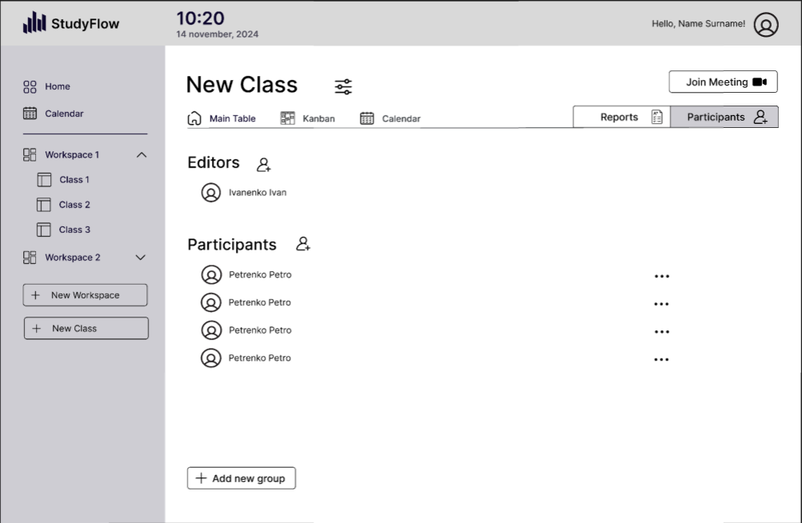

Рисунок А.14 – Сторінка редагування учасників класу

Перевірити звіти з виконаних учнями завданнями можна на вкладці Reports де відображається таблиця із завданнями класу, статусами виконання, оцінками та звітами учасників. Викладачі можуть переглядати й редагувати оцінки.

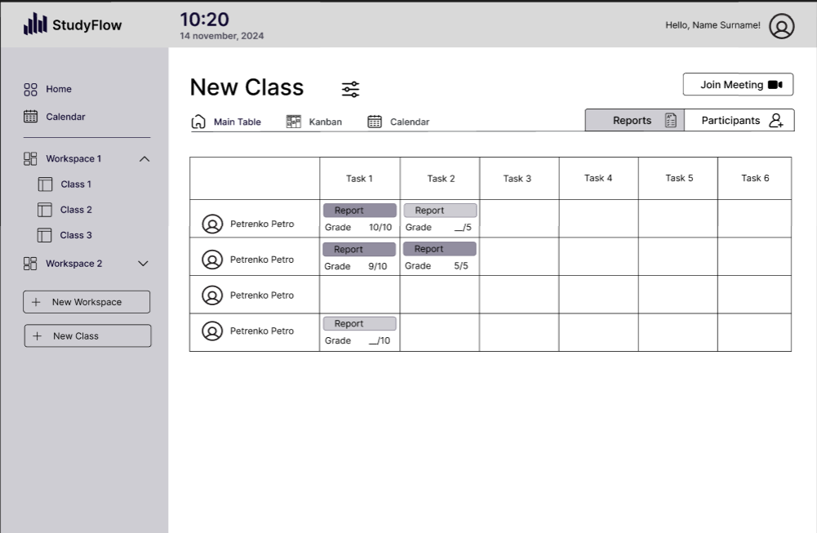

Рисунок А.15 – Сторінка звітів та оцінок

Також натиснувши на іконку аватару в верхній частині вікна користувач може перейти до налаштувань свого профілю де він може вказати інформацію про себе, що зображено на рисунку А.16.

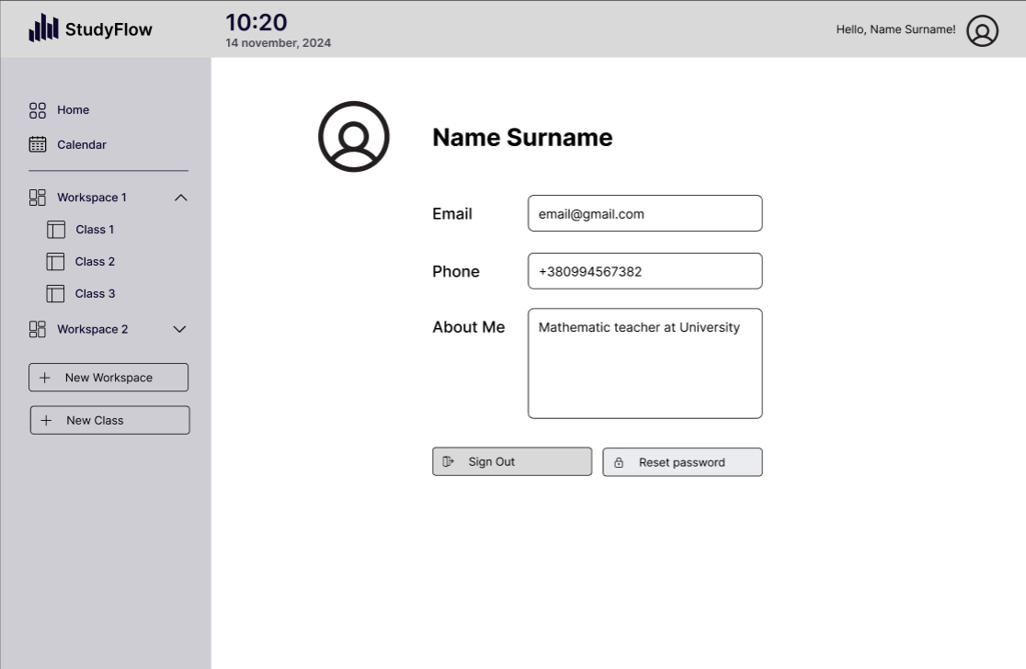

Рисунок А.16 – Сторінка профілю користувача

**А.2.2.5 Система навігації (карта вебдодатку)**

Карта вебдодатку зображена на рисунку А.17.

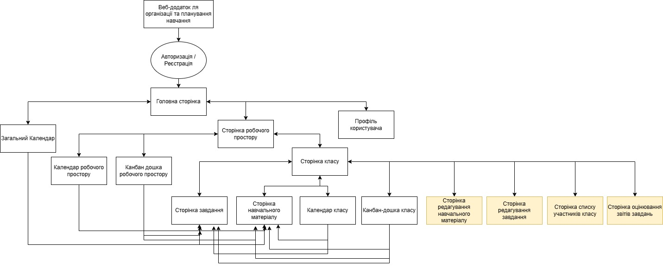

Рисунок А.17 – Система навігації вебдодатку

**А.2.3 Вимоги до функціонування системи**

**А.2.3.1 Потреби користувача**

На основі попереднього налізу були изначені потреби користувачів наведені у таблиці А.1.

Таблиця А.1 – Потреби користувачів

|  |  |  |
| --- | --- | --- |
| **ID** | **Потреби користувача** | **Джерело** |
| 001 | Реєстрація | Усі користувачі |
| 002 | Редагування профілю користувача | Усі користувачі |
| 003 | Перегляд календаря із запланованими подіями | Усі користувачі |
| 004 | Відстеження статусу завдань через канбан-дошку | Усі користувачі |
| 005 | Приєднання до класу та перегляд матеріалів | Усі користувачі |

Продовження таблиці А1

|  |  |  |
| --- | --- | --- |
| 006 | Завантаження виконаних завдань для перевірки викладачем | Усі користувачі |
| 007 | Створення класів та додавання навчальних матеріалів | Усі користувачі (Редактор) |
| 008 | Додавання завдань та їх опису | Усі користувачі (Редактор) |
| 009 | Перегляд результатів і звітів по виконаних завданнях, виставлення оцінок | Усі користувачі (Редактор) |
| 010 | Доступ до посилань на онлайн-зустрічі для занять | Усі користувачі |

**А.2.4.2 Функціональні вимоги**

Проаналізувавши потреби користувачів, було визначено наступні функціональні вимоги до вебдодатку:

* можливість реєстрації нових користувачів;
* авторизація через електронну пошту та пароль;
* редагування персональної інформації (електронна пошта, телефон, "Про себе");
* можливість змінення пароля та виходу з облікового запису;
* перегляд розкладу подій і завдань у загальному календарі, та календарях робочих просторів та класів;
* додавання та редагування подій (для викладачів);
* можливість створення класів із зазначенням назви та посилання на відеозустріч;
* додавання, редагування та видалення навчальних матеріалів і завдань у межах класу;
* організація матеріалів і завдань у групи;
* перегляд статусу завдань через канбан-дошку;
* додавання дедлайнів, оцінок і опису завдань;
* завантаження виконаних завдань студентами для перевірки;
* додавання учасників до класу;
* перегляд списку учасників із розподілом на ролі (редактори, учасники);
* перегляд звітів про виконання завдань із відображенням статусу та оцінок;
* виставлення оцінок викладачами;
* постійно доступне меню для переходу між сторінками вебдодатку;
* інтуїтивно зрозумілий інтерфейс із вкладками для таблиці, канбан-дошки та календаря;
* перегляд і використання посилань на відеоконференції, прикріплених до занять.

2.3.3 Системні вимоги

Системні вимоги, встановлені під час розробки згруповані та перераховані в таблиці А.2.

Таблиця А.2 – Системні вимоги

|  |  |  |  |
| --- | --- | --- | --- |
| **ID** | **Системні вимоги** | **Пріоритет** | **Опис** |
| SR-01 | Наявність модуля реєстрації та авторизації | M | Забезпечує створення облікових записів для користувачів (учнів, викладачів) та їх авторизацію. |
| SR-02 | Управління навчальними курсами | M | Дозволяє викладачам створювати, редагувати та видаляти курси, а учням – приєднуватися до них. |

Продовження таблиці А.2

|  |  |  |  |
| --- | --- | --- | --- |
| SR-03 | Додавання та редагування навчальних матеріалів | M | Надає можливість викладачам завантажувати лекції, презентації, завдання тощо. |
| SR-04 | Організація завдань із статусами (канбан-дошка) | M | Дозволяє відстежувати статуси завдань («To-Do», «In Progress», «Done») та переміщувати їх між колонками. |
| SR-05 | Календар подій | M | Відображає розклад занять, дедлайни та інші події з можливістю фільтрації. |
| SR-06 | Інтеграція з сервісами відеоконференцій | M | Забезпечує швидкий доступ до посилань на відеозустрічі (Google Meet, Zoom тощо). |
| SR-07 | Система оцінювання та звітів | M | Дозволяє викладачам перевіряти, оцінювати роботи студентів та генерувати звіти. |
| SR-08 | Управління учасниками класу | M | Надає можливість додавати, видаляти учасників та керувати їх правами. |
| SR-09 | Збереження даних у базі PostgreSQL | M | Забезпечує надійне зберігання даних користувачів, курсів, завдань тощо. |

Продовження таблиці А.2

|  |  |  |  |
| --- | --- | --- | --- |
| SR-10 | Адаптивний інтерфейс для мобільних пристроїв | S | Оптимізує роботу додатку на смартфонах та планшетах. |
| SR-11 | Можливість додавання файлів до завдань | S | Дозволяє прикріплювати додаткові матеріали (PDF, презентації, зображення). |
| SR-12 | Персоналізація профілю користувача | S | Надає можливість редагувати особисту інформацію (аватар, контакти, «Про себе»). |
| SR-13 | Сповіщення про дедлайни та події | C | Надсилає нагадування про терміни виконання завдань або майбутні заняття. |
| SR-14 | Гнучкі налаштування дизайну інтерфейсу | C | Дозволяє користувачам змінювати тему (світлу/темну) або кольорову схему. |
| SR-15 | Експорт даних (календар, звіти) | C | Надає можливість зберігати розклад або звіти у форматі PDF/CSV. |

Умовні позначення в таблиці А.2 вказують на пріоритетність вимог:

1. Must have (M) – обов’язкові вимоги, які необхідно реалізувати в першу чергу.
2. Should have (S) – важливі, але не термінові вимоги, які можна впровадити пізніше.
3. Could have (C) – додаткові функції, які можна розглянути після завершення основної частини проєкту.

**А.2.4 Вимоги до видів забезпечення**

2.4.1 Вимоги до інформаційного забезпечення

Вебдодаток буде реалізовано за допомогою наступних технологій:

* React;
* PostgreSQL;
* Node;
* CSS Modules.

**А.2.4.1 Вимоги до лінгвістичного забезпечення**

Увесь текст у вебдодатку має бути виконаний англійською мовою.

**А.2.4.2 Вимоги до програмного забезпечення**

Для користування вебдодатком потрібен сучасний веббраузер, такий як Google Chrome, Mozilla Firefox, Microsoft Edge, Safari аюо інші, з підтримкою JavaScript і CSS.

**А.3 Склад і зміст робіт зі створення вебдодатку**

Процес створення вебдодатку детально описаний у таблиці А.3.

Таблиця А.3 – Етапи створення вебдодатку

|  |  |  |
| --- | --- | --- |
| № | Назва задачі | Тривалість, дні |
| 1 | Вебдодаток для організації та планування навчання | 78 |
| 1.1 | Дослідження предметної області | 8 |
| 1.1.1 | Аналіз джерел пов’язаних з предметною областю | 5 |
| 1.1.2 | Аналіз аналогічних програмних продуктів | 3 |
| 1.2 | Створення технічного завдання | 5 |
| 1.2.1 | Формування вимог до функціоналу вебдодатку | 2 |
| 1.2.2 | Формування технічного завдання | 2 |
| 1.2.3 | Визначення засобів реалізації | 1 |
| 1.3 | Проєктування структури вебдодатку | 2 |
| 1.3.1 | Моделювання програмного продукту із використанням IDEF0 діаграм | 1 |
| 1.3.2 | Моделювання варіантів використання вебдодатку | 1 |
| 1.4 | Розробка шаблонів сторінок вебдодатку | 14 |
| 1.4.1 | Розробка шаблону сторінки авторизації / реєстрації. | 1 |
| 1.4.2 | Розробка шаблону сторінки профілю користувача | 1 |
| 1.4.3 | Розробка шаблону головної сторінки | 1 |
| 1.4.4 | Розробка шаблону календаря | 2 |
| 1.4.5 | Розробка шаблону робочого простору | 1 |
| 1.4.6 | Розробка шаблону сторінки класу | 1 |
| 1.4.7 | Розробка шаблону канбан-дошки | 1 |

Продовження таблиці А.3

|  |  |  |
| --- | --- | --- |
| 1.4.8 | Розробка шаблону сторінки начального матеріалу/завдання | 2 |
| 1.4.9 | Розробка шаблону сторінок редагування навчального матеріалу / завдання | 2 |
| 1.4.10 | Розробка шаблону сторінки списку учасників класу | 1 |
| 1.4.11 | Розробка шаблону сторінки оцінювання звітів | 1 |
| 1.5 | Верстка сторінок вебдодатку (frontend) | 30 |
| 1.5.1 | Верстка сторінки авторизації / реєстрації | 2 |
| 1.5.2 | Верстка сторінки профілю користувача | 2 |
| 1.5.3 | Верстка сторінки головної сторінки | 2 |
| 1.5.4 | Верстка сторінки календаря | 5 |
| 1.5.5 | Верстка робочого простору | 2 |
| 1.5.6 | Верстка сторінки класу | 2 |
| 1.5.7 | Верстка канбан-дошки | 3 |
| 1.5.8 | Верстка сторінки начального матеріалу/завдання | 3 |
| 1.5.9 | Верстка сторінок редагування навчального матеріалу / завдання | 4 |
| 1.5.10 | Верстка сторінки списку учасників класу | 2 |
| 1.5.11 | Верстка сторінки оцінювання звітів | 3 |
| 1.6 | Розробка бази даних для вебдодатку | 5 |
| 1.6.1 | Планування бази даних | 2 |
| 1.6.2 | Створення структури бази даних | 2 |
| 1.6.3 | Наповнення бази даних тестовими даними | 1 |
| 1.7 | Розробка функцій вебдодатку (backend) | 7 |
| 1.7.1 | Розробка API для взаємодії клієнтської та серверної частини | 4 |
| 1.7.2 | Зв’язок із базою даних | 2 |
| 1.7.3 | Реалізація функцій управління завданнями | 1 |

Продовження таблиці А.3

|  |  |  |
| --- | --- | --- |
| 1.8 | Тестування вебдодатку | 2 |
| 1.8.1 | Тестування методом білого ящика | 1 |
| 1.8.2 | Тестування методом чорного ящика | 1 |
| 1.9 | Розміщення вебдодатку на хостингу | 1 |
| 1.10 | Написання супровідної документації | 3 |
| 1.11 | Реліз вебдодатку | 1 |

**А.4 Вимоги до складу й змісту робіт із введення   
вебдодатку в експлуатацію**

Для забезпечення стабільної та безвідмовної роботи вебдодатку у відповідності до вимог технічного завдання необхідно виконати ряд заходів. Під час розгортання слід впевнитись що середовища хостингу відповідає критеріям продуктивності, безпеки та технологічної сумісності. Обов'язковим є проведення комплексного тестування функціональних модулів, фінальної перевірки робочого стану системи, а також розробка супровідної документації для подальшої експлуатації та технічної підтримки програмного продукту.